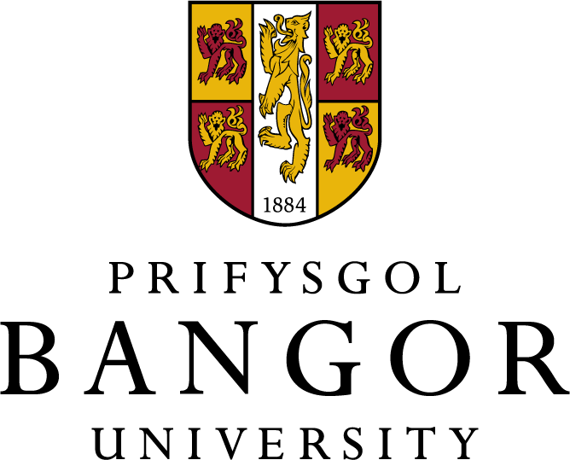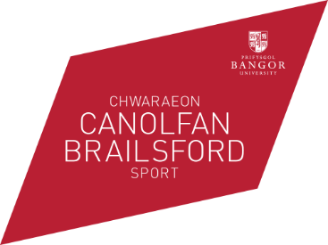

Rhaglen wirfoddoli
Mae Rhaglen Wirfoddoli Chwaraeon Bangor yn cynnig llu o gyfleoedd i fyfyrwyr a staff wirfoddoli ym maes chwaraeon. Gallwch wirfoddoli mewn ysgolion lleol, clybiau chwaraeon, clybiau'r Undeb Athletau a Chanolfan Chwaraeon Brailsford.

Amcanion Rhaglen Wirfoddoli Chwaraeon Bangor yw cynyddu'r canlynol:
- faint o bobl sy'n cymryd rhan mewn chwaraeon yn y brifysgol ac yn y gymuned leol
- nifer y myfyrwyr sy’n gwirfoddoli mewn gweithgareddau sy'n gysylltiedig â chwaraeon
- y cyfleoedd i fyfyrwyr hyfforddi a chymryd rhan mewn chwaraeon
- profiad a sgiliau arwain myfyrwyr a'u hannog i gymryd rhan yn y sector chwaraeon.

Mae Rhaglen Wirfoddoli Chwaraeon Bangor yn agored i bob myfyriwr sydd eisiau gwneud y canlynol:
- dysgu giliau newydd
- ennill cymhwyster fel hyfforddwr chwaraeon
- gweithio yn y gymuned leol
- gwella eu cyflogadwyedd ac ychwanegu at eu CV

Manteision
- Ennill profiad gwerthfawr a chynyddu eich cyflogadwyedd.
- Ennill dealltwriaeth a phrofiad ymarferol o weithio gyda phobl ifanc.
- Cyfle i ennill cymwysterau gan gorff llywodraethu cenedlaethol a chymwysterau cymorth cyntaf.
- Cwrdd â phobl newydd a gwneud ffrindiau newydd.
- Cyfoethogi eich profiad fel myfyriwr.
- Gwiriad y Gwasanaeth Datgelu a Gwahardd am ddim (gwiriad y Swyddfa Cofnodion Troseddol, gynt)
- Darperir cit chwaraeon.
- Pwyntiau Gwobr Cyflogadwyedd Bangor
Os hoffech gymryd rhan, cysylltwch â Iona Williams iona.williams@bangor.ac.uk neu 01248 382571.

